**FORMATO PARA EL DESARROLLO DE COMPONENTE FORMATIVO**

|  |  |
| --- | --- |
| PROGRAMA DE FORMACIÓN | HIGIENE Y MANIPULACIÓN DE ALIMENTOS |

|  |  |  |  |
| --- | --- | --- | --- |
| COMPETENCIA | 290801023- Manipular alimentos de acuerdo con normatividad vigente. | RESULTADOS DE APRENDIZAJE | 290801023-02. Identificar las diferentes enfermedades transmitidas por los alimentos, según el medio de desarrollo de los microorganismos. |

|  |  |
| --- | --- |
| NÚMERO DEL COMPONENTE FORMATIVO | 02 |
| NOMBRE DEL COMPONENTE FORMATIVO | Enfermedades Transmitidas por los Alimentos (ETA) y conservación de alimentos |
| BREVE DESCRIPCIÓN | Las enfermedades transmitidas por alimentos (ETA) son causadas por microorganismos patógenos que se desarrollan en los alimentos. Los síntomas incluyen vómito, diarrea y dolor abdominal. Los alimentos de mayor riesgo son los de base de huevo, carne molida y productos crudos. La prevención incluye higiene adecuada, cocción apropiada y mantenimiento de temperaturas seguras para evitar la proliferación de bacterias. |
| PALABRAS CLAVE | Microorganismos, intoxicación, salmonelosis, conservación, prevención. |

|  |  |
| --- | --- |
| ÁREA OCUPACIONAL | 2 - CIENCIAS NATURALES, APLICADAS Y RELACIONADAS |
| IDIOMA | Español |

1. **TABLA DE CONTENIDOS:** 
   * + 1. Enfermedades Transmitidas por los Alimentos
       2. La manipulación de alimentos
       3. Conservación de alimentos
2. **INTRODUCCIÓN**
3. **DESARROLLO DE CONTENIDOS:**

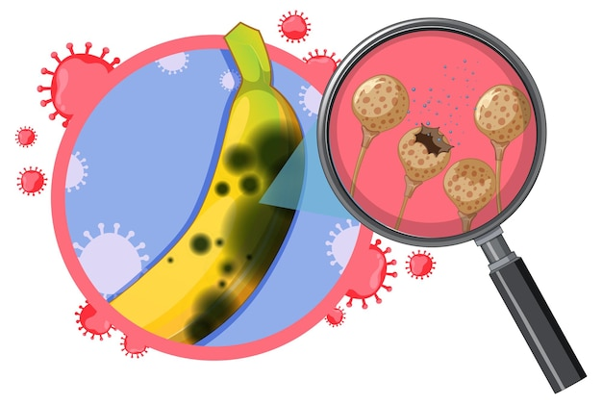

Las enfermedades transmitidas por los alimentos (ETA) representan un problema significativo de salud pública, afectando tanto a individuos como a comunidades enteras. Este documento aborda las características, causas y métodos de prevención de las ETA, destacando la importancia de la higiene y la manipulación adecuada de los alimentos. Además, se describen los microorganismos más comunes involucrados en estas enfermedades y las técnicas de conservación que ayudan a prevenir su proliferación.

Aspectos principales tratados en el componente:

* + - 1. **Enfermedades Transmitidas por los Alimentos**

Las Enfermedades Transmitidas por los Alimentos (ETA) son un grupo de enfermedades de tipo **gastroentérico** causadas por la ingestión de alimentos o agua contaminados con microorganismos patógenos, toxinas o sustancias químicas. Estas enfermedades se caracterizan por presentar síntomas gastrointestinales y tienen un período de incubación corto, generalmente de 2 a 48 horas después de la ingestión del alimento contaminado.

**Importancia de las ETA**

Es causa de enfermedad e incluso de muerte, sobre todo en niños, ancianos e inmunodeprimidos.

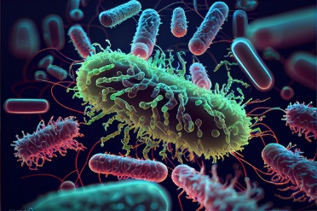

Los microorganismos actúan como fuente de infección o peligro alimentario. También son denominados **gérmenes o microbios**, aunque estos sean tan pequeños, que resultan invisibles a ojo humano; es decir que sin un microscopio, el ser humano no es capaz de verlos.

Están en cualquier parte como: **la piel, pelo, aire, suelo, agua, ambient**e, por esta razón es importante conocerlos y saber qué hacer para evitar su aparición en lugares donde no deben estar. Se clasifican en función del daño que puedan causarle al ser humano:

|  |
| --- |
| Slides  CF02_1_Enfermedades Transmitidas por los Alimentos (1) |

Dichos microorganismos necesitan básicamente lo mismo que los seres humanos para vivir: agua, comida y estar en las condiciones ambientales en las que puedan permanecer vivos. En concreto necesitan:

|  |
| --- |
| Pestañas  CF02_1_Enfermedades Transmitidas por los Alimentos (2) |

Solo el calor elimina los microorganismos, si se congelan los alimentos a las siguientes temperaturas más frías que -18° C, es decir, -18 °, -19 ° y -20 °, se quedan estables, 'sin moverse' ni multiplicarse; pero si el alimento se pusiera a una temperatura de peligro, las bacterias se multiplicarían.

En refrigeración a una temperatura entre 0° y 5 °C, se multiplican pero muy lentamente. Por esta razón es importante mantener las temperaturas de frío adecuadas según el alimento.

|  |
| --- |
| Pestañas  CF02_1_Enfermedades Transmitidas por los Alimentos (3) |

**¿Qué alimentos pueden ser más peligrosos o susceptibles de poder contaminarse?**

Cualquier alimento puede ser susceptible de contaminarse, pero es cierto que hay algunos de mayor riesgo, que por su naturaleza, composición y forma de preparación hacen que sean perfectos para que las bacterias se multipliquen en ellos.

Entre estos alimentos se encuentran:

|  |
| --- |
| Tarjetas  CF02_1_Enfermedades Transmitidas por los Alimentos (4) |

A continuación se presenta una tabla que resume los principales microorganismos causantes de enfermedades transmitidas por alimentos, los síntomas que producen, las fuentes de contaminación y las medidas de prevención recomendadas para evitar su proliferación y asegurar la seguridad alimentaria.

**Tabla 1.** Microorganismos, Enfermedades y Prevención

|  |  |  |  |
| --- | --- | --- | --- |
| **Microorganismo** | **Enfermedad / ¿Qué produce?** | **Contaminación / ¿Ambiente / Alimento Contaminado?** | **Prevención** |
| *Salmonella* | Salmonelosis: fiebre alta, dolor abdominal, dolor de cabeza y diarrea. | Ingestión humana y animal | Cocinar adecuadamente los alimentos, mantener higiene y refrigeración de alimentos, lavar manos y utensilios. Evitar el consumo de alimentos crudos. |
| *Staphylococcus aureus* | Intoxicación por *staphylococcus*: da alimentos contaminados. | Nariz, garganta, piel, pelo. Heridas infectadas. Manipuladores. | Proteger heridas, uso adecuado de guantes y mantener la higiene de los manipuladores. Refrigerar los alimentos preparados rápidamente y evitar mantener alimentos en temperaturas peligrosas. |
| *Clostridium Botulinum* | Da al irme: vómitos, visión borrosa, parálisis. Muerte. | Polvo, tierra. Agua con poca cantidad de oxígeno | Cocinar bien los alimentos enlatados, especialmente aquellos sin oxígeno. No consumir alimentos con latas abolladas o dañadas. |
| *Listeria monocytogenes* | Listeriosis: diarrea, náuseas, problemas de coordinación, fiebre. Puede llegar a ser mortal. | Polvo, tierra. | Cocinar los alimentos correctamente. Lavar vegetales. Mantener refrigeración adecuada. Evitar consumo de quesos blandos y productos lácteos sin pasteurizar. |
| *Escherichia Coli* | Dolor abdominal, diarrea, vómitos. Se elimina por calor. | Agua y manipuladores. | Lavar frutas y vegetales. Cocinar bien las carnes, especialmente la carne molida. Mantener higiene personal y de utensilios. |

* + - 1. **La manipulación de alimentos**

La adecuada manipulación de los alimentos, desde que se producen hasta que se consumen, incide directamente en la salud de la población. El manipulador de alimentos tiene la responsabilidad de respetar y proteger la salud de los consumidores, por medio de una manipulación cuidadosa. Para conseguir este objetivo, el manipulador debe:

Una de las prácticas higiénicas más importantes es:

|  |  |
| --- | --- |
| Acercamiento al lavado de manos higiénico | Lavado de manos, muñecas y uñas, cada vez que el manipulador cambie de actividad y manipule nuevamente un alimento o algún equipo que esté en contacto con él. |

**Intoxicaciones alimentarias**

Las intoxicaciones alimentarias son producto de la ingestión de alimentos que contienen ciertas toxinas formadas por algunos microorganismos, los cuales se encuentran en determinado número de alimentos.

|  |  |
| --- | --- |
|  | Algunos ejemplos de estas enfermedades son: el botulismo, la estafilococia, enfermedades por ingestión de micotoxinas (metabolitos tóxicos producidos por hongos). |

Los errores más comunes en la preparación de alimentos que luego llevan a contraer las ETA son:

* Preparación de los alimentos con demasiada antelación a su consumo.
* Alimentos preparados que se dejan mucho tiempo a temperaturas que permiten la proliferación de bacterias (los alimentos se deben refrigerar a fin de evitar su multiplicación).
* 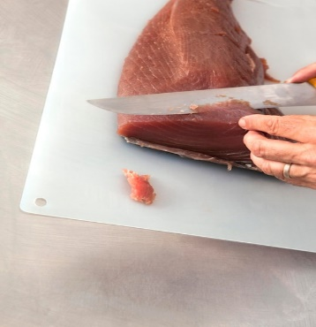Cocción insuficiente de los alimentos, allí es donde se da la contaminación cruzada (contacto entre alimentos crudos y cocidos)
* Personas infectadas o colonizadas que preparan alimentos (asegurar la higiene personal).
* Limpieza insuficiente de frutas y verduras (hay que lavarlas con agua potable), para eliminar bacterias, parásitos y/o residuos tóxicos como plaguicidas.
* Utilización de las sobras.
* Descongelación incorrecta y posterior almacenamiento, entre otros.

|  |  |
| --- | --- |
|  | Por esta razón, hay que tratar de mantener la calidad e inocuidad de los alimentos que se consumen, recuerde que además de atractivo y agradable, un alimento debe ser sano; por lo general no es necesario que el alimento se encuentre alterado para ser vehículo de una enfermedad. |

**Prácticas importantes para evitar la aparición de estas enfermedades**

Para evitar la aparición de enfermedades transmitidas por alimentos, es fundamental adoptar una serie de prácticas higiénicas y de manipulación adecuadas. Entre las más importantes se encuentran:

* + - 1. **Conservación de alimentos**

El tiempo máximo en el que un alimento puede ser conservado, manteniendo todas sus propiedades organolépticas, nutricionales y sanitarias, se denomina **VIDA ÚTIL.** La conservación tiene como objetivo aumentar la vida útil de los alimentos utilizando uno o varios métodos.

Los principales métodos de conservación se aplican mediante frío o calor sobre el alimento, aunque también hay otros métodos conocidos que actúan disminuyendo la cantidad de agua en el alimento, impidiendo que los microorganismos se multipliquen fácilmente.

A continuación, se describen los sistemas de conservación más frecuentes y tradicionales que se utilizan.

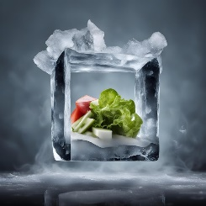**Mediante frío**

La refrigeración consiste en someter a los alimentos a temperaturas entre 0 ° y 5 °C. A esta temperatura los microorganismos se multiplicarán muy lentamente. De esta manera la vida útil de los alimentos será mayor que si no estuvieran en refrigeración.

**Congelación**

En la congelación, los alimentos se someten a temperaturas menores a -18 °C. Aunque los microorganismos no crecen a estas temperaturas, tampoco se mueren, permitiendo que los alimentos puedan conservarse durante meses, dependiendo de sus características. Es crucial mantener la cadena de frío para asegurar la calidad y seguridad de los alimentos.

|  |  |
| --- | --- |
| Pila de cajas de plástico con rollos de sushi | La cadena de frío abarca todos los puntos por los que pasa el alimento, desde su obtención hasta su consumo final, incluyendo almacenamiento, transporte, recepción, manipulación y exposición al consumidor. Mantener el frío adecuado (refrigeración o congelación) durante todas estas etapas es esencial. Si no se mantiene la temperatura adecuada, el alimento puede sufrir daños irreversibles, perdiendo sus propiedades. La ruptura de la cadena de frío puede provocar la formación de escarcha en los envases o bloques de hielo en los productos congelados, así como la aparición de líquido abundante en los yogures al abrirlos. |

**Mediante calor**

Mediante el calor, los microorganismos se destruyen en varios procesos térmicos. Algunos ejemplos incluyen:

|  |
| --- |
| Slides  CF02_3_Conservación de alimentos (1) |

**Eliminando parte del agua del alimento**

Eliminar parte del agua del alimento no solo le proporciona un **sabor, olor y color especial,** es decir, cambia sus propiedades organolépticas, sino que también reduce la cantidad de agua disponible, lo que dificulta la multiplicación de microorganismos y mejora su conservación.

|  |
| --- |
| Pestañas  CF02_3_Conservación de alimentos (2) |

**Otros**

Además de los métodos tradicionales de conservación, existen otros enfoques:

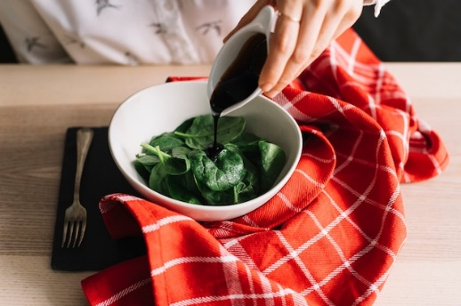

* **Aderezado:** Consiste en someter a los alimentos a la acción de vinagre, puede añadirse también sal y otros condimentos. Con este sistema el alimento se vuelve más ácido, siendo un medio poco apropiado para la multiplicación de bacterias.
* **Añadir conservantes:** Se puede añadir conservantes para conseguir aumentar la vida útil del alimento. Siempre y cuando, se cumpla con los requerimientos exigidos por la normatividad.

1. **SÍNTESIS**

A continuación, se presenta una síntesis de la temática estudiada en el componente formativo.

1. **ACTIVIDADES DIDÁCTICAS (Se debe incorporar mínimo 1, máximo 2)**

|  |  |
| --- | --- |
| DESCRIPCIÓN DE ACTIVIDAD DIDÁCTICA | |
| Nombre de la Actividad | Conociendo las ETA |
| Objetivo de la actividad | Identificar las enfermedades transmitidas por los alimentos (ETA), su prevención y los métodos de conservación de alimentos. |
| Tipo de actividad sugerida | Selección múltiple |
| Archivo de la actividad  (Anexo donde se describe la actividad propuesta) | *CF02_Actividad didactica* |

1. **MATERIAL COMPLEMENTARIO:**

|  |  |  |  |
| --- | --- | --- | --- |
| Tema | Referencia APA del Material | Tipo de material  (Video, capítulo de libro, artículo, otro) | Enlace del Recurso o  Archivo del documento o material |
| Enfermedades Transmitidas por los Alimentos | González Flores, T. (2006). Enfermedades transmitidas por alimentos y PCR: prevención y diagnóstico: ( ed.). Red Salud Pública de México. | Artículo | <https://elibro-net.bdigital.sena.edu.co/es/lc/senavirtual/titulos/22197> |
| Enfermedades Transmitidas por los Alimentos | U.S. Food and Drug Administration  (2023). Cómo la FDA rastrea brotes de enfermedades. [Archivo de video] Youtube. transmitidas por alimentos | Video | <https://www.youtube.com/watch?v=nacue2_hNTw&ab_channel=U.S.FoodandDrugAdministration> |
| La manipulación de alimentos | Alimentos Cloud (s.f.). Manipulación segura de alimentos. Curso de Manipulador de Alimentos. [Podcast]. YouTube. | Podcast | <https://music.youtube.com/watch?v=6FFMBqzVw30&feature=shared> |
| La manipulación de alimentos | ESHE (2020). Módulo sobre manipulación de alimentos básica común. [Archivo de video] Youtube. | Video | <https://youtu.be/rk9DvIn8zVs?feature=shared> |
| Conservación de alimentos | Ministerio de Salud y Protección Social. (s.f.). Guía de inocuidad de alimentos en establecimientos de almacenamiento. | Guía | <https://www.minsalud.gov.co/sites/rid/Lists/BibliotecaDigital/RIDE/VS/PP/SNA/Guia-inocuidad-alimentos-establecimientos-almacenamiento.pdf> |
| Conservación de alimentos | TEDx Talks (2021). ¿Cómo conservar los alimentos y no morir en el intento? | Maitane Alonso | TEDxUDeusto | Video | <https://youtu.be/KrehpvFVNic?feature=shared> |

1. **GLOSARIO:**

|  |  |
| --- | --- |
| TÉRMINO | SIGNIFICADO |
| Bacteria: | microorganismo unicelular, sin núcleo definido por una membrana. interviene en procesos como la fermentación y puede ser la causa de enfermedades como salmonelosis. |
| Calidad: | propiedad o conjunto de propiedades inherentes a una persona o cosa que permiten apreciarla con respecto a las restantes de su especie. |
| *Clostridium botulinum:* | bacteria que se encuentra en el suelo y en algunos alimentos no tratados. |
| *Escherichia Coli:* | bacteria que integra parte de la flora intestinal del hombre y los animales. |
| Frigorífico: | cámara o mueble que se enfría artificialmente para conservar alimentos u otros productos. |
| Gastroenteritis: | inflamación de las mucosas del estómago y de los intestinos debida a una infección. |
| Inocuidad: | alimentos libres de contaminación incapaz de hacer daño. |
| Incubación: | fase inicial de una enfermedad en la que aún no se aparecen los síntomas externos. |
| Inmunodeprimido: | depresión inmunológica. |
| Irreversible: | que no es reversible. |

1. **REFERENCIAS BIBLIOGRÁFICAS:**

Bravo, F. (2004). Manejo higiénico de los alimentos. México. Limusa.

Clayton, K. (s.f.). Métodos para la conservación de alimentos. Revista "Emprendimientos alimentarios". University Purdue. <https://www.extension.purdue.edu/extmedia/FS/FS-15-S-W.pdf>

Díaz Torres, R. (2009). *Conservación de los alimentos:*( ed.). Editorial Félix Varela. <https://elibro-net.bdigital.sena.edu.co/es/lc/senavirtual/titulos/71247>

Editorial Eidec. (2020). *La inocuidad de los alimentos y su aporte a la seguridad alimentaria*. <https://www.editorialeidec.com/wp-content/uploads/2020/11/Libro-la-inocuidad-de-alimentos-y-su-aporte-a-la-seguridad-alimentaria.pdf>

Organización Mundial de la Salud (OMS). (2002). *Estrategia global de la OMS para la inocuidad de los alimentos: alimentos más sanos para una salud mejor*. Ginebra: Departamento de Inocuidad de los Alimentos. <https://cdn.who.int/media/docs/default-source/food-safety/campaign-guide-es.pdf>

1. **CONTROL DEL DOCUMENTO**

|  |  |  |  |  |
| --- | --- | --- | --- | --- |
|  | Nombre | Cargo | Dependencia  *(Para el SENA indicar Regional y Centro de Formación)* | Fecha |
| Autor (es) | Beatriz Elena Marín Rodríguez E | Experta Temática | Regional Tolima - Centro de Industria Tolima. | Mayo 2016 |
| Paola Alexandra Moya | Evaluadora instruccional | Regional Antioquia - Centro de Servicios de Salud | Junio 2024 |
|  | Olga Constanza Bermúdez Jaimes | Responsable Línea de Producción Antioquia | Regional Antioquia - Centro de Servicios de Salud | Junio 2024 |

1. **CONTROL DE CAMBIOS**

**(Diligenciar únicamente si realiza ajustes a la Unidad Temática)**

|  |  |  |  |  |  |
| --- | --- | --- | --- | --- | --- |
|  | Nombre | Cargo | Dependencia | Fecha | Razón del Cambio |
| Autor (es) |  |  |  |  |  |